Разработка занятия по геометрии в начальной школе
с использованием развивающих игр В.В.Воскобовича.
Учитель начальных классов,
учитель-логопед
ГБОУ Гимназии №227
Фрунзенского района
Санкт-Петербурга
Лазуко Наталья Анатольевна
Данный материал может быть использован учителями начальной школы при изучении геометрического материала на уроках математики или на занятиях по курсу «Математика и конструирование в начальной школе. 1 класс», а также учителями-логопедами на коррекционных занятиях. Занятие разработано с использованием игровых технологий (развивающих игр В.В.Воскобовича) и соответствует требованиям ФГОС.

Цели деятельности учителя | Формировать первоначальное представление о геометрической фигуре – прямоугольнике и его основных признаках.
Тип урока | Постановка и решение учебной задачи (решение частных задач)
Планируемые образовательные результаты | Предметные (объем освоения и уровень владения компетенциями):  получат возможность научиться: находить информацию (текстовую, изобразительную) в учебнике, анализировать ее содержание, оценивать результаты выполненного задания.  научатся: конструировать модели углов, сравнивать углы на глаз и путем наложения, обнаруживать геометрические образы в окружающей обстановке.  Метапредметные (компоненты культурно-компетентностного опыта/приобретенная компетентность):  познавательные – использование различных способов анализа информации в соответствии с коммуникативными и познавательными задачами и технологиями учебного предмета; ответы на вопросы, оценивание своих достижений, соотнесение изученных понятий с примерами, освоение способов решения проблем творческого характера  коммуникативные – умение слушать собеседника и вести диалог, вступление в речевое общение, пользование учебником, Геоконтом.  регулятивные – организация своего рабочего места под руководством учителя; овладение способностью понимать учебную задачу урока и стремление ее выполнять, осуществление пошагового контроля своих действий  Личностные: развитие мотивов учебной деятельности и формирование личностного смысла учения
Методы и формы обучения | Объяснительно-иллюстративный; индивидуальная, фронтальная, групповая
Образовательные ресурсы | Коврограф «Ларчик». Геоконт. Геовизор.  С.И. Волкова, О.П. Пчелкина «Математика и конструирование 1 класс» (пособие для учащихся общеобразовательных учреждений) М: «Просвещение»2010
Тема: «Прямоугольник».
Ход занятия.
Содержание | Применение развивающих игр В.В.Воскобовича
1. Организационный момент.  2. Вступительная беседа.  Сегодня на занятии мы продолжим путешествие по стране Геометрии и познакомимся с новой геометрической фигурой.  - Давайте вспомним, что означает слово геометрия?  - Для чего людям нужно знать геометрию?  3. Повторение.  - Поставьте точки на «Геовизоре».  - Что получилось?  - Из каких геометрических фигур состоит Рыбка?  Учащиеся показывают и называют фигуры.  - Какая из данных фигур самая маленькая?  - А если много точек поставить рядом друг с другом, какая получится фигура?  - Какие геометрические фигуры можно получить из прямой линии? (луч, отрезок).  4. Упражнение в черчении отрезков.  Перед вами Мишка. Он выступает в цирке акробатом. Сейчас он стоит на канате под куполом цирке. Каждый конец хорошо закреплён, а сам канат туго натянут, чтобы медведь не упал, вы должны правильно начертить отрезок.  Учащиеся работают по алгоритму.  Алгоритм:  1. Возьмите линейку, приставьте её к точкам так, чтобы она чуть-чуть находила на точки.  2. Не сдвигая линейку, придерживайте её левой рукой.  3. Карандашом проведите отрезок слева направо.  5. Сказка о прямоугольнике.  - Как мы назвали фигуру, из которой состоит тело Рыбки?  - Послушайте сказку, как появился прямоугольник.  Как-то раз, когда малыш Гео еще спал, паук Юк тихо подкрался к Геоконту и стал быстро натягивать волшебную резинку на гвоздики всеми восемью лапками, строя всевозможные треугольники. Он так увлекся игрой и так торопился, что не заметил, как одна из его восьми лапок натянула волшебную резинку на лишний гвоздик. Юк поначалу огорчился, но потом стал внимательно рассматривать полученную на Геоконте фигуру. Тут в окно кто-то постучал: это ворон Метр. Малыш Гео услышал стук и быстро встал. Все вместе собрались у Геоконта.  - Что это у тебя получилось? - спросил Гео у паука.  - Не знаю. Что это такое? - обратился Юк к ворону Метру.  - А вы сами подумайте и скажите.  - Давайте подумаем, - согласились все.  - У треугольника три угла, поэтому он так и называется, - сказал Гео.  - А у этой фигуры не три, а четыре угла. Значит, эту фигуру можно назвать четырехугольник.  - Верно. А сколько у этого четырехугольника сторон? (Четыре.)  - А вершин? { Четыре.)  Четыре сторонки, четыре угла,  Четыре вершинки, вот и я.  Четыре палочки сложил,  Прямоугольник получил.  6. Проблемная ситуация.  Паук был одинокий и старый. Таким же старым был его домик: покосившиеся стены, прохудившийся пол и грустные окна - глаза.  Хорошо, хоть, что он ещё похож на четырёхугольник,- думал паук по вечерам, перед сном читая газету.  - Ребята, посмотрите внимательно, не ошибся ли старый паук, видя перед собой четырёхугольник?  -Как проверить?  - Сколько у четырёхугольника сторон? А вершин?  - Теперь посмотрите на углы повнимательнее, скажите, какие они?  А паучок всё не переставал вздыхать. Он помнил свой дом не таким. Когда-то в молодости его домик имел бодрый вид и улыбался каждому встречному. Вот так.  Не понимал наш паук, что же приключилось с его домом? Ведь углов было и осталось 4, было и осталось 4 стороны. Четырёхугольник? Да, но не тот!  Ворон Метр очень удивился домику паука.  - Как можно жить в таком доме? Вот-вот упадут его стороны, съедет крыша! У этого домика и прежнего,- думал Ворон Метр ,-4 угла. Но углы у прежнего домика были особенные. Их называли прямыми. Вывод: В прямоугольнике должны быть все углы прямые.  - Что такое прямой угол? Как его построить? – спросил паук и печально вздохнул. А Ворон Метр решил помочь ему. Он придумал, как измерить углы у четырёхугольника, не пользуясь чертёжным прямоугольным треугольником.  - Как определить прямой угол без помощи инструментов?  7. Практическая работа.  Учащимся предлагается достроить данные фигуры до прямоугольника.  По цепочке учащиеся выходят и на ковролине демонстрируют выполнение данного задания.  8. Проверка усвоенного материала.  Выполнение заданий из рабочей тетради.  С. 62 №2  Среди четырёхугольников найти и закрасить те, у которых все углы прямые.  с.62 № 1  Учащимся предлагается среди данных фигур найти и закрасить: красным карандашом треугольники, а синим - прямоугольники и объяснить свой выбор.  с.63 №4.  - Сосчитай, сколько нужно палочек, чтобы выложить фигуру, как на рисунке. Возьми нужное количество палочек и выложи такую же фигуру.  - Сколько получилось прямоугольников?  - Уберите две палочки так, чтобы остался один прямоугольник.  9. Итог урока. Рефлексия.  -Чему учились на уроке?  -Что узнали?  -Когда было легко? Когда было трудно?  -Назовите самое интересное задание? | «Геовизор».  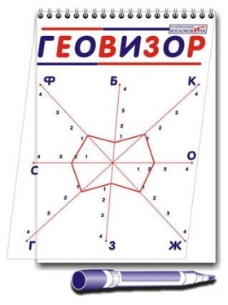  Коврограф . Разноцветные верёвочки. Герой Мишка.  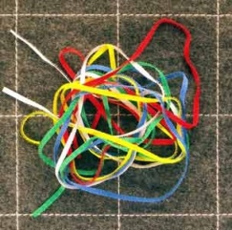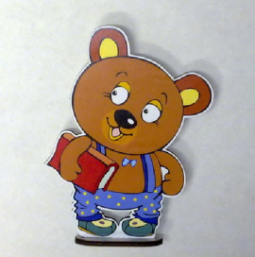  На коврографе с помощью разноцветных верёвочек учитель показывает канат – отрезок прямой.  «Геоконт»  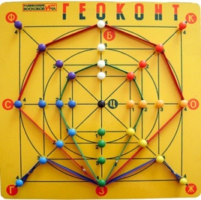  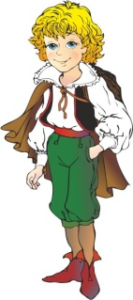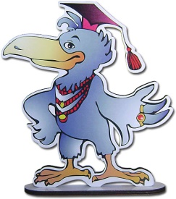  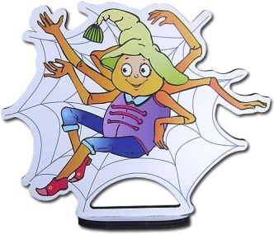  Учитель показывает на коврографе четырёхугольник  Коврограф. Разноцветные резиночки.  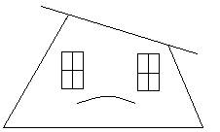  Показ на коврографе весёлого домика.  